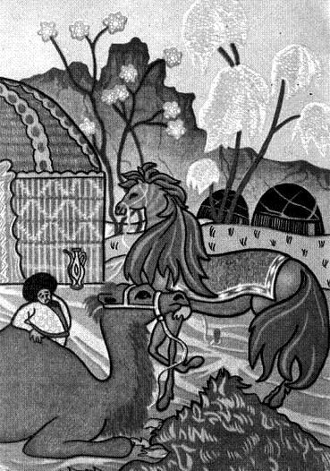Давным-давно жил человек, который понимал зверей. Был он очень богат, но очень скуп. Поэтому жил одиноко. Кроме собаки и кошки, никого в доме у него не было. Да и тех он кормил не каждый день.И вот однажды собралась собака убежать из дома, но кошка встала у неё на пути и замяукала:— Не уходи, собака! Завтра подохнет хозяйский конь, и мы с тобой наедимся мяса до отвала.Услышал хозяин слова кошки — и скорее на конюшню — вывел коня и погнал его на базар. Вернулся хозяин с базара радостный. Как же! Продал больного коня за хорошие деньги.На следующий день голодная собака опять хотела убежать из дому, но кошка снова встала у неё на пути.— Как ты смеешь меня не пускать, обманщица! — рассердилась собака. — Прочь с дороги или я съем тебя.На это кошка ответила:— Друг мой, послушай мои слова. Завтра у хозяина падёт верблюд. Тогда мы наедимся и за сегодняшний день.— Ну, что ж, — сказала собака, — поверю тебе. Но если ты меня обманешь, я съем тебя.Как услышал этот разговор хозяин, так и побежал из дома продавать верблюда.Утром собака сказала кошке:— Ты снова обманула меня. Берегись!— Успокойся, друг мой! — снова взмолилась кошка. — Хозяин продал коня и верблюда, которые должны были подохнуть. Значит, теперь он сам умрёт. Подождём немного и нам достанутся все его богатства.Услышал богач эти слова и встревожился не на шутку. Побежал за советом к всезнающему мудрецу.— О, мудрейший яшули, между моими собакой и кошкой был странный разговор.И он обо всём рассказал мудрецу.Долго думал яшули над этой загадкой и, наконец, сказал:— Добрый скот отводит от дома и его хозяев беду. Но ты продал и коня и верблюда. Теперь тебе никто уже не поможет. Ты остался с бедой один на один.Заплакал богач и пошёл домой. А дома слёг. Он ничего не ел, не пил, и смерть взяла его.Собака и кошка раздали богатство бедным людям, и те кормили их и были к ним добры до скончания их века.

